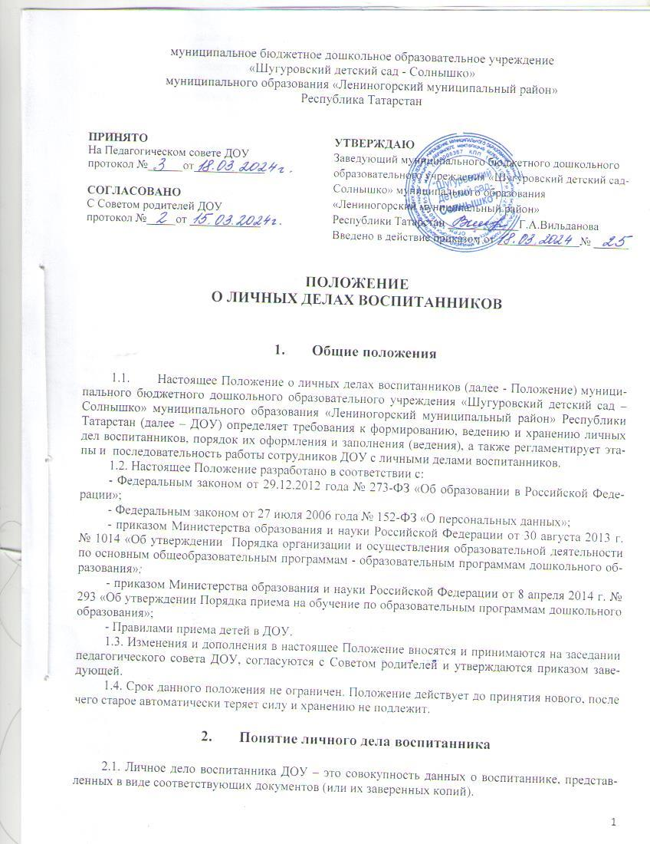2.2. Личное дело воспитанника представляет собой индивидуальную папку, в котором находятся документы (или их заверенные копии). Данный файл расположен в большой папке по названию группы, которую посещает воспитанник.
2.3. Личное дело ведется на каждого воспитанника ДОУ с момента зачисления в ДОУ и до отчисления воспитанника из ДОУ в связи с прекращением образовательных отношений.

3. Формирование личного дела при зачислении в ДОУ

3.1. На каждого воспитанника, принятого (зачисленного) в ДОУ, формируется личное дело.
3.2. В личное дело воспитанника вкладываются следующие документы:
- заявление родителей (законных представителей) о приеме;
- согласие родителей (законных представителей) воспитанника на обработку их персональных данных и персональных данных ребенка;
- свидетельство о рождении ребенка (копия);
- документ, удостоверяющий личность иностранного гражданина и лица без гражданства в Российской Федерации (копия); документ, подтверждающий родство заявителя (или законность представления прав ребенка) (копия); документ, подтверждающий право заявителя на пребывание в Российской Федерации (копия) – для детей, являющихся иностранными гражданами или лицами без гражданства;
- свидетельство о регистрации ребенка по месту жительства или по месту пребывания на закрепленной территории или документ, содержащий сведения о регистрации ребенка по месту жительства или по месту пребывания на закрепленной территории - для детей, проживающих на закрепленной территории:
- договор об образовании по образовательным программам дошкольного образования между родителями (законными представителями) и ДОУ;
- согласие родителей (законных представителей) на обучение по адаптированной образовательной программе дошкольного образования и рекомендаций психолого-медико-педагогической комиссии - для детей с ограниченными возможностями здоровья.
3.3. Перечень документов, представленных родителями (законными представителями) дополнительно, вносится ими собственноручно в заявление о приеме.
При формировании перечня документов, ДОУ действует в соответствии со ст.5 152-ФЗ, которой установлено требование, чтобы обрабатываемые персональные данные не были избыточными по отношению к заявленным целям их обработки. В связи с этим при запросе документов четко определено, для каких целей осуществляется сбор и хранение запрашиваемых документов.
3.4. Представленные копии документов заверяются подписью заведующего ДОУ и печатью ДОУ.
3.5. При формировании личного дела воспитанника вкладывать в него документы (или заверенные копии документов), не обозначенные в п. 3.2 Положения, запрещено.

4. Оформление личного дела воспитанника при поступлении в ДОУ из другой организации, осуществляющей образовательную деятельность
4.1. На воспитанников, ранее посещавших другую организацию, осуществляющую образовательную деятельность, и зачисленных в ДОУ, ведение личного дела начинается заново.
4.2. Личное дело заводится заведующей ДОУ и оформляется в соответствии с правилами, установленными в разделе 3 настоящего Положения.
4.3. Представленные копии документов заверяются подписью заведующего ДОУ и печатью ДОУ.
5. Ведение личного дела

5.1. Личное дело имеет номер, соответствующий номеру в книге учета движений воспитанников ДОУ. Номер на личное дело проставляет заведующая .
5.2. Формирование личного дела воспитанника осуществляет заведующая ДОУ.
5.3. В течение учебного года в личное дело воспитанника могут дополнительно вкладываться документы (их копии):
- дополнительное соглашение (дополнительные соглашения) к договору;
- заявление родителей (законных представителей) ребенка о приеме на обучение по дополнительным общеразвивающим программам;
- договор на оказание платных дополнительных образовательных услуг.

6. Порядок ведения книги движения детей

6.1. Книга движения детей, являясь основой первичного учета, ведется заведующей ДОУ.
6.2. Книга движения детей хранится как документ государственного значения.
6.3. В книгу записываются все воспитанники ДОУ. Ежегодно список пополняется записью воспитанников нового приема (комплектования).
6.4. Выбывшим (отчисленным) следует считать воспитанника, прекратившего посещение ДОУ вследствие перевода в другое ДОУ.
6.5. Выбытие (отчисление) оформляется приказом заведующей ДОУ с указанием причины выбытия, после чего в соответствующую графу книги движения детей заносится номер и дата приказа, указывается причина выбытия (отчисления).
6.6. Если ранее выбывший из ДОУ воспитанник, уход которого оформлен приказом, снова возвратится в ДОУ, то его надо записать как вновь поступившего.
6.7. При полном использовании всех страниц книги движения детей продолжение записей производится в новой книге в порядке последующего номера.
6.8. Книга пронумеровывается, прошнуровывается и скрепляется подписью заведующей ДОУ и печатью.
6.9. Исправления в книге скрепляются подписью заведующей ДОУ.

7. Хранение личных дел воспитанников
7.1. Личные дела воспитанников каждой группы формируются в одну папку. Все папки с личными делами воспитанников каждой возрастной группы хранятся в отдельной папке. В папку вкладывается список группы в алфавитном порядке с указанием номера личного дела.
7.2. Папки с личными делами хранятся в кабинете заведующей ДОУ с книгой движения детей.

8. Порядок выдачи личных дел воспитанников при выбытии из ДОУ
8.1. Выдача личного дела родителям воспитанника производится заведующим ДОУ после издания приказа ДОУ об отчислении воспитанника.
8.2. Личные дела воспитанников, завершивших дошкольное образование, а также личные дела, не затребованные родителями (законными представителями) воспитанников, передаются в архив ДОУ, где хранятся в течение 3 лет со дня отчисления воспитанника из ДОУ.
